国信证券股份有限公司
关于埃夫特智能装备股份有限公司
使用部分闲置募集资金临时补充流动资金的核查意见
根据《证券发行上市保荐业务管理办法》《首次公开发行股票注册管理办法》《上市公司监管指引第2号——上市公司募集资金管理和使用的监管要求》《上海证券交易所科创板股票上市规则》和《上海证券交易所科创板上市公司自律监管指引第1号——规范运作》等有关法律、法规及规范性文件的要求，国信证券股份有限公司（以下简称“国信证券”或“保荐机构”）作为埃夫特智能装备股份有限公司（以下简称“埃夫特”或“公司”）首次公开发行股票的保荐机构，认真、审慎的核查了埃夫特使用部分闲置募集资金临时补充流动资金的事项，核查的具体情况如下：

一、募集资金的基本情况
经中国证券监督管理委员会（以下简称“中国证监会”）出具的《关于同意埃夫特智能装备股份有限公司首次公开发行股票注册的批复》（证监许可[2020]1088号），埃夫特公开发行人民币普通股（A股）13,044.6838万股，发行价格6.35元/股，募集资金总额82,833.74万元，扣除发行费用后募集资金净额72,589.49万元。容诚会计师事务所（特殊普通合伙）对上述募集资金到位情况进行了审验，并于2020年7月9日出具了“容诚验字[2020]241Z0003号”《验资报告》。
公司设立了相关募集资金专户。募集资金到账后，已全部存放于相关募集资金专户内，并与保荐机构、存放募集资金的商业银行签署了募集资金监管协议。

二、募集资金投资项目情况及募集资金闲置原因
受资本市场融资环境等因素影响，公司本次发行募集资金净额为72,589.49万元，小于《招股说明书》中项目拟使用募集资金的总投资额113,542.50万元。在充分考虑公司实际情况前提下，按照轻重缓急原则，公司已于2020年7月29日召开了第二届董事会第八次会议、第二届监事会第四次会议，审议通过了《关于募投项目金额调整的议案》，同意公司在首次公开发行股份募集资金净额的范围内对各项目使用募集资金投资金额进行调整，具体如下：
单位：万元
序号 | 项目名称 | 项目投资总金额 | 原拟使用募集资金投入金额 | 调整后使用募集资金投资金额
1 | 下一代智能高性能工业机器人研发及产业化项目 | 43,692.50 | 43,692.50 | 34,589.49
2 | 机器人核心部件性能提升与产能建设项目 | 33,447.00 | 33,447.00 | 18,000.00
3 | 机器人云平台研发和产业化项目 | 36,403.00 | 36,403.00 | 20,000.00
合计 |  | 113,542.50 | 113,542.50 | 72,589.49
因募集资金投资项目建设存在一定的建设周期，根据募集资金投资项目的建设进度，现阶段募集资金在短期内存在部分闲置的情况。

三、前次使用部分闲置募集资金临时补充流动资金的情况
2023年4月25日，公司召开了第三届董事会第七次会议、第三届监事会第六次会议，审议通过了《关于使用部分闲置募集资金临时补充流动资金的议案》，同意公司在确保不影响募集资金投资项目建设进度的前提下，使用不超过人民币15,000万元的闲置募集资金临时补充流动资金，使用期限自董事会审议通过之日起不超过12个月。具体内容详见公司于2023年4月27日在上海证券交易所网站（www.sse.com.cn）披露的《埃夫特关于使用部分闲置募集资金临时补充流动资金的公告》（公告编号：2023-025）。
截至2024年4月1日，公司已将临时用于补充流动资金的人民币13,000万元闲置募集资金全部归还至募集资金专用账户，使用期限未超过自第三届董事会第七次会议审议通过之日起12个月。具体内容详见公司于2024年4月3日在上海证券交易所网站（www.sse.com.cn）披露的《埃夫特关于提前归还临时用于补充流动资金的募集资金的公告》（公告编号：2024-017）。

四、本次使用闲置募集资金临时补充流动资金的计划
根据募集资金投资项目的资金使用计划及项目的建设进度，在确保不影响募集资金投资项目建设进度的前提下，为了提高募集资金使用效率，降低公司财务成本，公司拟使用不超过人民币15,000万元的闲置募集资金临时补充流动资金，使用期限自公司董事会审议通过之日起不超过12个月，并且公司将随时根据募投项目的进展及需求情况及时归还至募集资金专用账户。本次使用部分闲置募集资金临时补充流动资金仅用于公司的业务拓展、日常经营等与主营业务相关的生产经营活动，不会直接或间接用于新股配售、申购或用于股票及其衍生品种、可转换公司债券等的交易，不会变相改变募集资金用途，不会影响募集资金投资计划的正常进行。

五、审议程序
2024年4月11日，公司第三届董事会第十九次会议及第三届监事会第十六次会议分别审议通过了《关于使用部分闲置募集资金临时补充流动资金的议案》，同意公司在确保不影响募集资金投资项目建设进度的前提下，使用不超过人民币15,000万元的闲置募集资金临时补充流动资金，使用期限自董事会审议通过之日起不超过12个月。

六、保荐机构核查意见
公司拟使用部分闲置募集资金临时补充流动资金事项，已经公司第三届董事会第十九次会议及第三届监事会第十六次会议审议通过。公司履行的相关程序符合《上市公司监管指引第2号——上市公司募集资金管理和使用的监管要求》《上海证券交易所科创板股票上市规则》和《上海证券交易所科创板上市公司自律监管指引第1号——规范运作》等法律、法规及规范性文件的要求和公司章程的规定，不影响募集资金投资计划的正常运行，不存在变相改变募集资金用途的情形和损害股东利益的情况。
综上所述，保荐机构对公司拟使用部分闲置募集资金临时补充流动资金事项无异议。
（以下无正文）
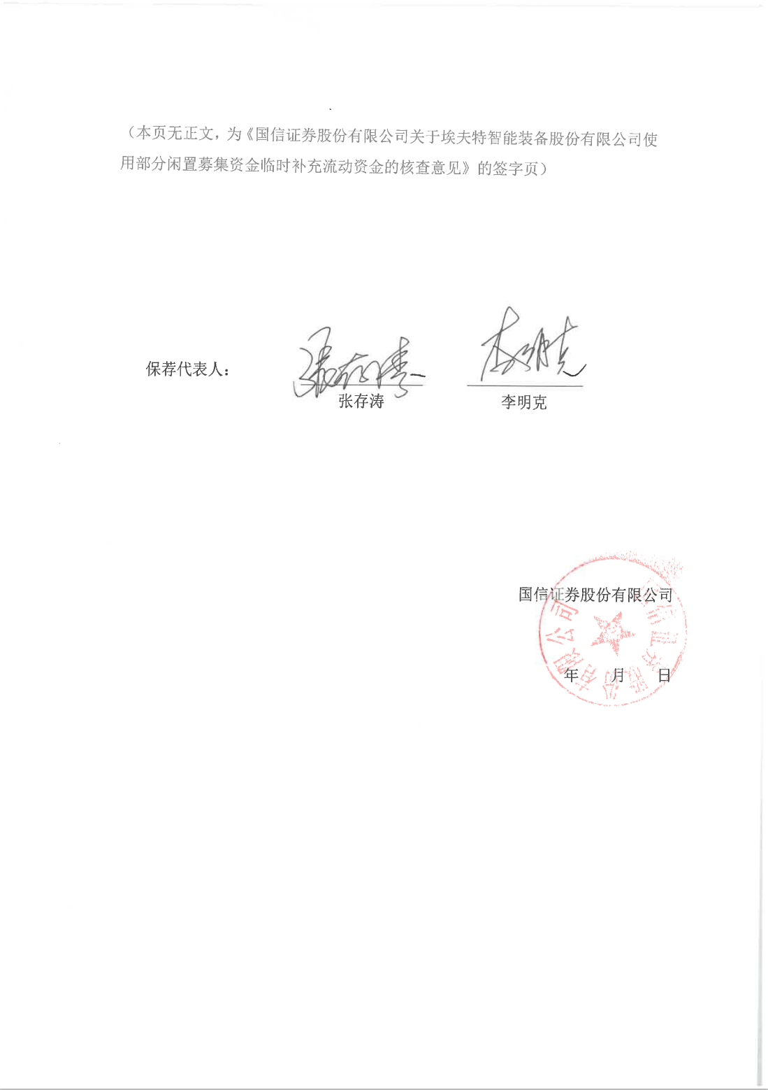
（本页无正文，为《国信证券股份有限公司关于埃夫特智能装备股份有限公司使用部分闲置募集资金临时补充流动资金的核查意见》的签字页）

保荐代表人：
 | 张存涛 |  | 李明克

国信证券股份有限公司

年 月 日

